SNALAZIMO SE U PROSTORU
NABROJI NEKA VOZILA KOJA SMO UČILI PROŠLI SAT. ONA SE RAZLIKUJU PO TOME KREĆU LI SE PO
KOPNU,
VODI
ILI ZRAKU.
ŠTO POKREĆE OVA VOZILA?
ELEKTRIČNA STRUJA
GORIVO
VJETAR

OTVORI UDŽBENIK NA STRANICI 44., 45.,46., 47.
PROČITAJ TEKST UZ POMOĆ RODITELJA I POGLEDAJ SLIKE.

VAŽNO JE ZAPAMTITI:
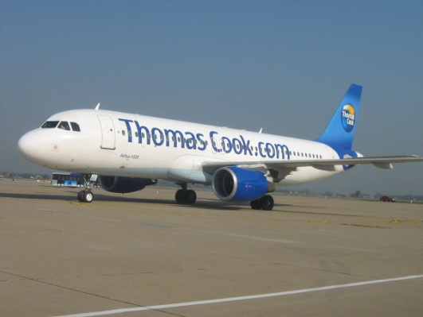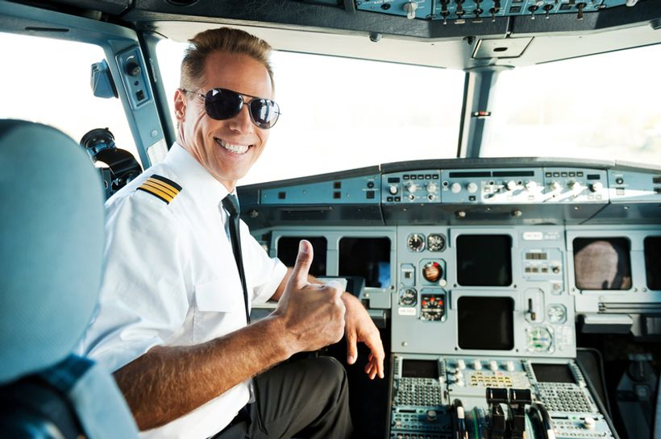
ZRAKOPLOVOM UPRAVLJA PILOT.
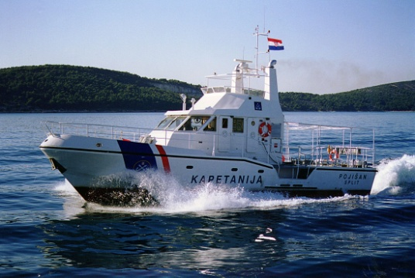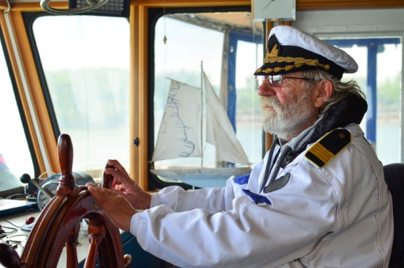
BRODOM UPRAVLJA KAPETAN.
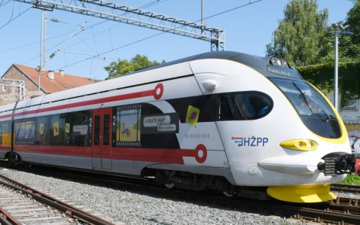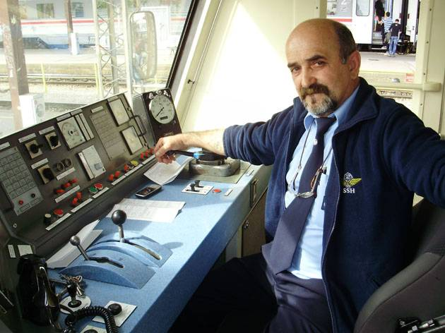
VLAK VOZI STROJOVOĐA.

ODLAZAK I DOLAZAK VLAKOVA PRATIMO NA VOZNOM REDU:
PUTNE KARTE PUTNICI KUPUJU NA BLAGAJNAMA. 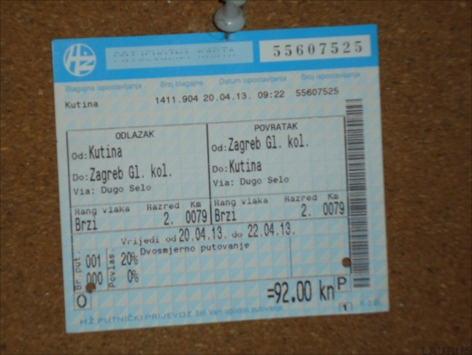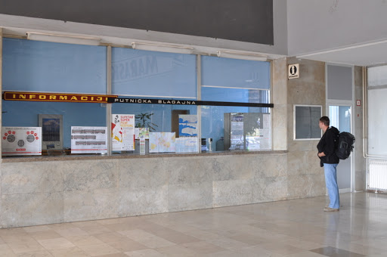

PREKO GOOGLE KARATA POSJETI VIRTUALNO GLAVNI KOLODVOR:
https://www.google.com/maps/@45.8057208,15.9809434,16.34z
NARANČASTOG ČOVJEČULJKA SPUSTI NA MJESTO GDJE PIŠE GLAVNI KOLODVOR.
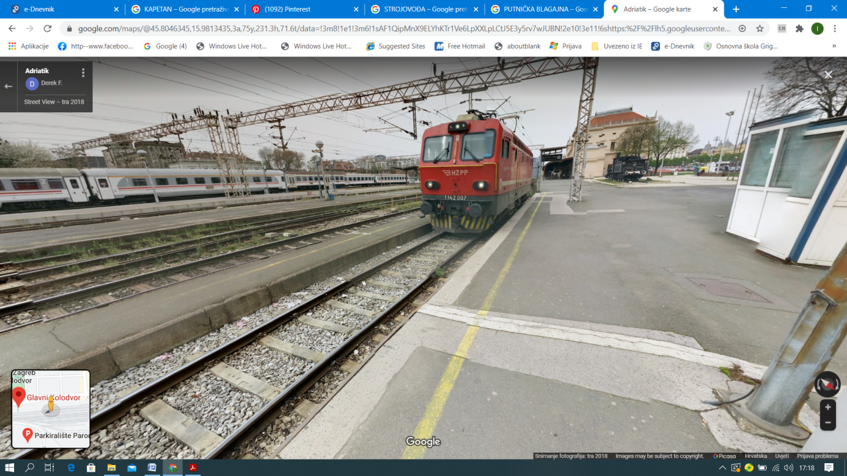

SADA „POSJETI“ ZRAČNU LUKU FRANJO TUĐMAN.
https://www.google.com/maps/place/Zra%C4%8Dna+luka+Franjo+Tu%C4%91man+Zagreb/@45.7406524,16.0674368,17z/data=!4m5!3m4!1s0x47667ee85c7fab29:0x9ef60b3c28e288f6!8m2!3d45.7407504!4d16.0674365
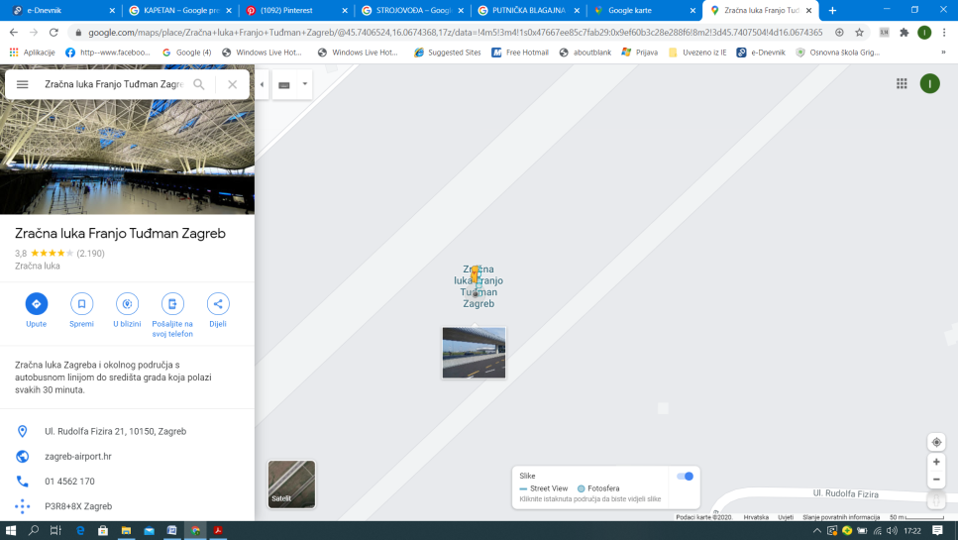
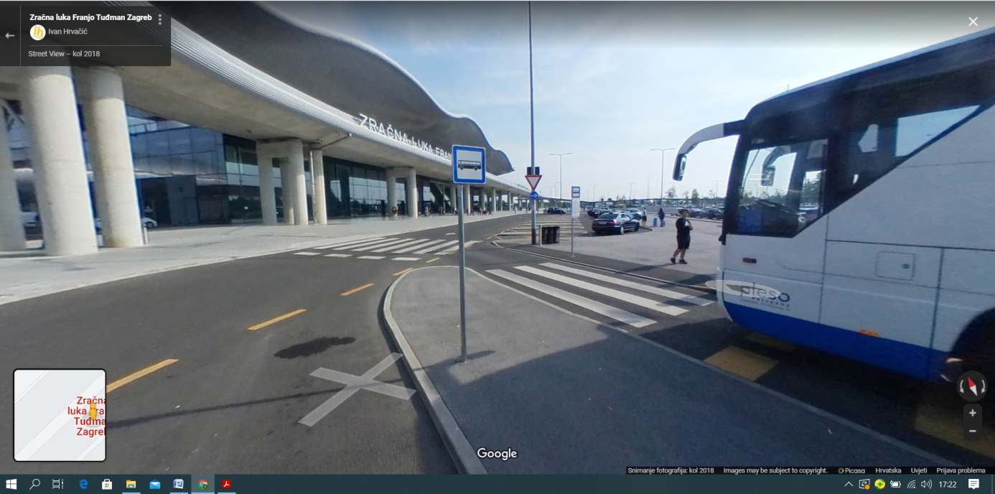
- PRVE 3 STRANICE IZREŽI I ZALIJEPI U BILJEŽNICU I NAUČI – RIJEČI ISTAKNUTE CRVENOM BOJOM MOGU BITI U USMENOJ PROVJERI

